Materialblatt 374
Stichworte:
Pilgern
Wallfahrt(en)
Jakobus
  - Der Jakobsweg

Drei Symbole
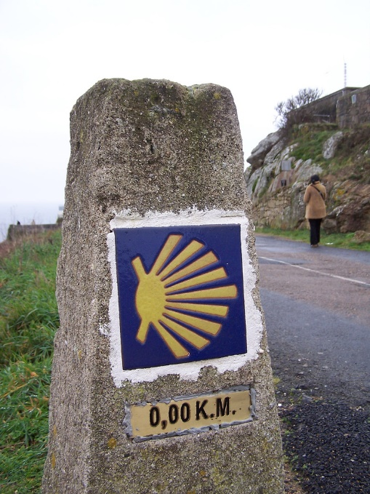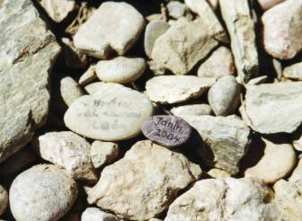
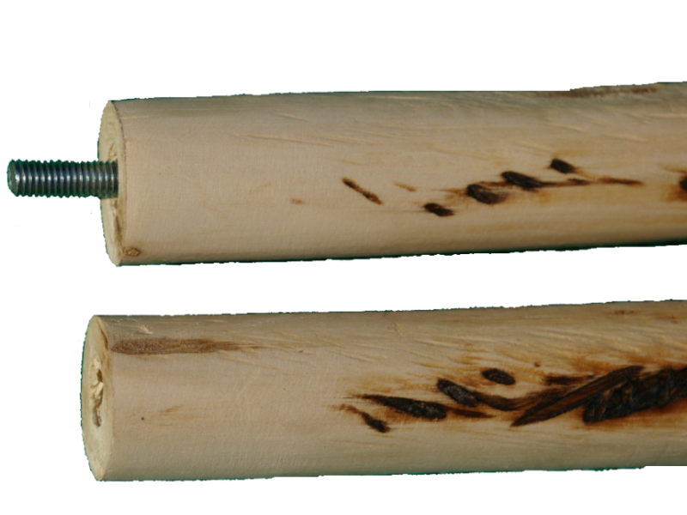
Jakobsmuschel: Benannt nach dem Apostel Jakobus. Jakobus selbst wird immer mit Jakobsmuschel am Hut oder am Gürtel dargestellt. Die Jakobsmuschel dient zudem als Wegweiser auf dem Jakobsweg und war im Mittelalter mit hohem Ansehen verbunden (der Träger bewies mit ihr eine erfolgreiche Pilgerschaft).

Stein: Ein von Zuhause mitgenommener Stein wird auf dem Weg nahe Santiago de Compostela abgeworfen: Die Probleme/Ängste/Schuld haben vom Pilgernden abgelassen, er ist von ihnen befreit.

Wanderstab aus Holz: Wird heute oft durch leichte Walkingstöcke ersetzt.

Wallfahrten oder Pilgern?
Wallfahrten
- gibt es ausschließlich in der katholischen Tradition
- finden in Gruppen mit gemeinsamen Anliegen statt
- haben ein bestimmtes Ziel
- führen meistens über lokale, geringe Entfernungen
- finden an einem festgelegten Termin und mit festgelegter Dauer statt
Pilgerschaften
- werden von vielen Religionen praktiziert
- finden allein oder in Gruppen statt
- begreifen den Weg, das Gehen und die Verlangsamung der Zeit als das eigentliche Ziel des Pilgerns (und nicht den Zielort, zB also Santiago de Compostela)
- sind oft mit einem persönlichen Anliegen der Teilnehmer*innen verbunden
- sind nicht zwingend mit dem Rückkehrwillen der Teilnehmer*innen in den ‚normalen Alltag‘ verbunden
- folgen überregionalen Entfernungen
- folgen fixen (und gekennzeichneten) Wegen
- erfolgen zu einem selbstbestimmten Termin
- erfolgen in selbstbestimmter Dauer

Der Jakobsweg – Camino di Santiago

Der Heilige Jakobus
- Name: Sanctus Jacobus (lat.), Sanct'Iaco (spanisch, portugiesisch): ‚Santiago‘
- ist einer der Freunde und Freundinnen Jesu, von denen schon in der frühen Christenheit (1. Jahrh.) zwölf als ‚Apostel‘ (‚Zwölferkreis‘) verehrt wurden (neben ihnen wurden in der jüdisch-christlichen Jerusalemer Urgemeinde sieben ‚Apostel‘ als sogen. Siebenerkreis verehrt).
- Namenvarianten: „Jakobus der Ältere“ oder „Iacobus Zebedaei“, „Jakobus (Sohn des) Zebedäus“
- † 44 n. Chr., Ostern: Enthauptung in Jerusalem durch König Herodes Agrippa I. von Judäa, danach weitere Christenverfolgungen in Jerusalem und Palästina (Apg 12, 1-2)
- Jakobus ist somit der erste Märtyrer unter den Aposteln (Petrus & Paulus wurden nach ihm hingerichtet, in Rom)
- Legende in Spanien:
  - Jakobus hat nach der Himmelfahrt Christi das Christentum in Spanien verbreiten wollen, war hierin aber ziemlich erfolglos
  - Jakobus hat von Gott eine Prophezeiung empfangen, dass die Spanier erst nach seinem Tod bekehrt werden würden
  - Jakobus kehrt nach Palästina zurück und wird dort enthauptet
  - Drei verschiedene Legenden:
    - Der Leichnam von Jakobus wurde in ein Boot gelegt, das an die Küste Spaniens getrieben wurde.
    - Jakobi Jünger, Athanasius und Theodorus, brachten den Leichnam auf dem Seeweg nach Spanien und setzten ihn in einem Steingrab auf dem Gebiet der heutigen Stadt Santiago de Compostela bei.
    - Kaiser Justinian schenkte den Leichnam von Jakobus dem Sinaikloster (ht. Israel). In der Zeit der Islamausbreitung brachten Mönche des Sinaiklosters die Reliquien in Spanien in Sicherheit. Als die Muslime auch Spanien eroberten, vergrub man die Reliquien auf dem ‚Sternenfeld‘ (‚Compostela‘), also an der Stelle, an der sich heute Santiago de Compostela befindet.
      - Archäologische Ausgrabungen zeigen, dass sich dort eine Nekropole befand, die zu einem römischen Militärlager aus dem 1. bis 4. Jahrhundert und einer suebischen Siedlung aus dem 5. bis 7. Jahrhundert gehört hatte.
- Zwischen 818 und 834 wurde das angebliche Grab entdeckt.
  - Zwei Legenden:
    - Der Eremit Pelayo/Pelagius hatte um 825 eine Lichterscheinung, die auf ein Apostelgrab hinwies. Man meldete das Theodemir, dem Bischof von Iria Flavia.
    - Der Apostel Jakobus erscheint Kaiser Karl dem Großen im Traum und zeigte diesem die leuchtende Spur der Milchstraße als Wegzeichen für seinen Kreuzzug zur Befreiung des Grabes von Jakobus aus den Händen der Muslime (diese Legende findet sich im Codex Calixtinus)
  - Man fand tatsächlich ein Grab, Theodemir erklärte es zum Grab des Heiligen Jakobus.
- König Alfons II. von Asturien (791–842) lässt dort eine Kirche errichten, die sich zu einem Wallfahrtszentrum entwickelte. Um die Kirche herum entstand ein Dorf, das im 10. Jahrhundert zur Stadt Santiago wurde.
  - 870: Einweihung der Jakobuskirche
- Namenstag von Jakobus: 25. Juli

Codex Calixtinus (Codex Calixtus / Jakobsbuch / Liber Sancti Jacobi)
Der Codex Calixtinus ist eine Sammelhandschrift aus dem 12. Jahrhundert. Entgegen seiner Namenszuschreibung stammt er jedoch nicht von Papst Calixt II (1065-1124, Papst ab 1119), sondern vom französischen Gelehrten Aimeric Picaud. Es handelt sich um eine 5-teilige Zusammenstellung. Sie soll zum Besuch des Reliquienschreins des Apostels Jakobus in Santiago de Compostela motivieren:
- 1. Teil: Texte und einstimmige Gesänge für Messe und Stundengebet zu Festtagen des Jakobus (zB 25. Juli).
- 2. Teil: 22 Erzählungen von Wundern, die Jakobus zugeschrieben werden. Viele davon handeln von Pilgern, die auf ihrer Reise in Not geraten.
- 3. Teil: Die Überführung des Leichnams des Jakobus nach Spanien.
- 4. Teil: Die Schlachten Karls des Großen in Spanien (der genannte Autor, Bischof Turpin von Reims (748–795), ist falsch, daher wird der Autor heute als Pseudo-Turpin bezeichnet).
- 5. Teil: Pilgerführer, der verschiedene Routen nach Santiago de Compostela beschreibt, vor allem die vier Hauptwege Via Turonensis, Via Lemovicensis, Via Podiensis und Via Tolosana. Ferner werden Kirchen aufgezählt, die der Pilger besuchen sollte, und es wird vor Gefahren auf dem Weg gewarnt.
- Anhang: Sammlung zweistimmiger Gesänge (viele von ihnen sind in einstimmiger Fassung bereits im 1. Teil enthalten)

Pilgerwege nach Santiago di Compostela?
- Silberweg oder Ruta de la Plata: Von Sevilla nach Santiago de Compostela
- Wolfsthal an der slowakischen Grenze über Wien - Linz - Salzburg - Innsbruck (Jakobsdom) bis nach Feldkirch.
  - Südvariante von Graz - Marburg - Villach - Brixen - Brenner - Innsbruck.

Film: Dein Weg
Aufgaben:
- Beschreibe sechs Szenen aus dem Film „Dein Weg“, in denen ein oder mehrere der o. a. Elemente (Symbole, Orte, Bücher, ...) vorkommen. [Reproduktion]
- Führe Aussagen oder Handlungen der Protagonisten von „Dein Weg“ an, die nicht mit der Geschichte oder dem Brauch des Jakobweg-Pilgerns übereinstimmen. [Reproduktion]
- Vergegenwärtige dir den Weg, den Thomas (Tom) Avery während seines Pilgerns zurücklegt. Zeige, wohin ihn dieser Weg – gegenüber anderen Menschen, seinem Sohn und sich selbst – geführt hat. [Transfer]
- Du sollst für eine Schülerzeitung einen Artikel über den Film „Dein Weg“ schreiben. Du willst darin Jugendliche deines Alters motivieren, diesen Film anzuschauen. Schreib den Artikel (ca. 100 W) [Denken/Reflexion]
- Nimm Stellung: Wer pilgert, um Gott zu finden, findet sich selbst. Wer pilgert, um sich selbst zu finden, findet Gott. [Denken/Reflexion]

